Proposition d’acquisition de matériel

Contexte
La gestion du cablage est problématique lors des compétitions. Il y a du cablage électrique partout et des cables Ethernet dans tous les sens. Les commutateurs (switch) et routeurs sont sur la table et non fixés, ils peuvent tomber et être endommagés.

Proposition
Acquérir un cabinet de type “wall mount rack” spéficiquement conçu pour les équipements informatiques et réseautiques. Ces cabinets sont de dimensions standardisées.
A des fins d’illustration, une image générée par AI
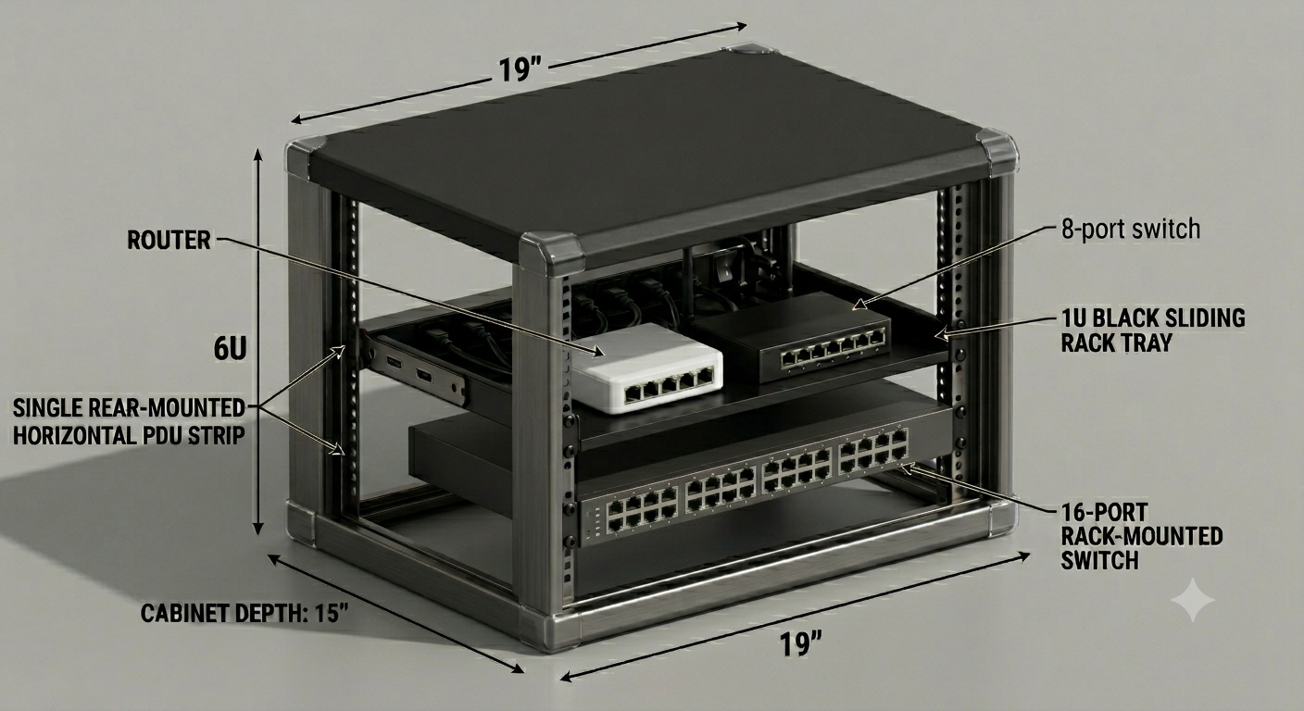
- Si nous voulons continuer à tout cabler, lors de grandes compétitions il peut y avoir jusqu’à 15 fils éthernet requis pour la partie “système de compétition OWLCMS”
  - La switch aurait 16 ports, dont 4 au moins seraient “PoE” (Power over Ethernet).
  - Nous avons des antennes points d’accès Ethernet de type PoE qui permettent de migrer progressivement vers des installations hybrides où une partie des équipements est par Wifi (éventuellement seuls les équipements sensible au temps comme le poste où sont les boutons d’arbitrage seraient cablés)
- Une deuxième switch plus petite est utilisée pour la vidéo (le laptop pour les reprises et les deux OBS).
  - Si dans le futur nous passons en mode “hybride cablé+WiFi” la switch principale aurait assez de port.
- Le cablage électrique est à l’intérieur du cabinet (une barre d’alimentation “PDU” est vissée à l’arrière – un seul fil électrique sort du cabinet
- Le routeur et la switch vidéo sont fixés à la tablette (Velcro double face par exemple)
- Le setup serait identique pour une deuxième plateforme, si jamais. Mais en pratique, quand nous avons deux plateformes il y a moins d’équipement sur chacune que lors d’un championnat d’envergure.

